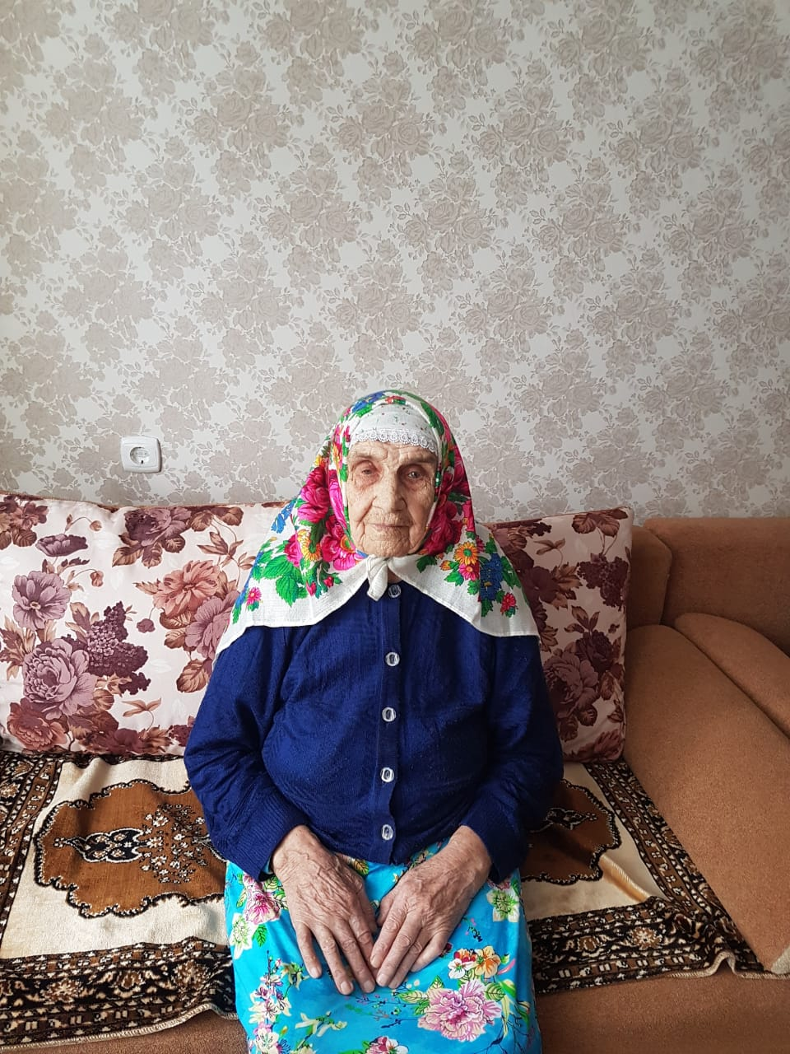
Шакирова Сания Нурулловна родилась 01 июля 1929 года в селе Малая Цильна. С мужем в браке воспитали 3-х детей. С малых лет работала разнорабочей в родном колхозе. Сейчас имеет 11 внуков, 17 правнуков.

